**CF295** *Scheda creata il 5 febbraio 2025; Ultimo aggiornamento: 26 febbraio 2025*

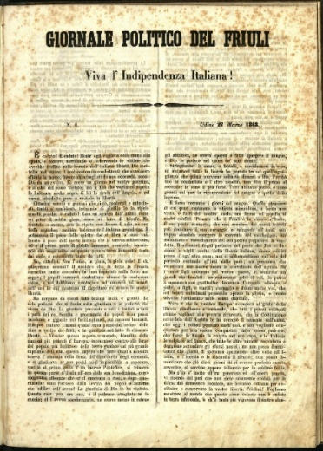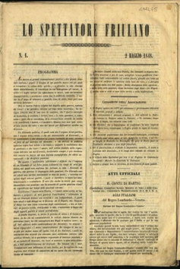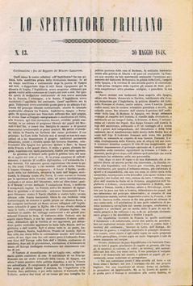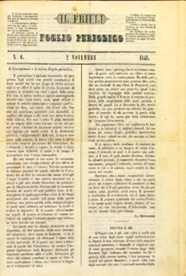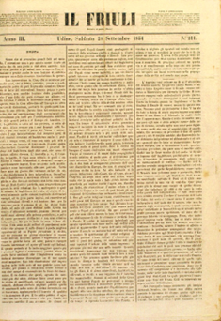

**Descrizione storico bibliografica**

**\*Giornale politico del Friuli** : viva l’indipendenza italiana!. - N. 1 (27 marzo 1848)-n. 19 (17 aprile 1848). - Udine : dalla Civica tipogr. di Liberale Vendrame, 1848. – 1 volume ; 38 cm. ((Quotidiano. - Redattori: Giambattista Castellani, Clemente Fusinato; dal n. 6: Giambattista Castellani; dal n. 17: compilatore B. Zambra. - IEI0105723

Autori: Castellani, Giovanni Battista <1820-1877>; Fusinato, Clemente; Zambra, Bernardino

Editore: Vendrame, Liberale

**Copia digitale**: [1-19(1848)](https://www.techeudine.it/lista-fascicoli?p=1&s=szpSlLdwRRMSphp9APoSO%2bkOdgaevdmKNVTpxuByX3NegxqwjfFeukCMJ%2bxMwEbBNI2EueCePvsiCr%2bNhnQr8%2b7v8hiV2x69yNJTHBXxx5jq1tsfYKHnPFCj%2bwkV3mJh)

**\*Giornale politico del Friuli** [Risorsa elettronica] . - Dati testuali. - [S.l. : s.n., 1998]. - 1 CD-ROM. ((Requisiti di sistema: Windows 95 o sup. - Versione su CD-ROM del quotidiano pubblicato dal 27 marzo al 17 aprile 1848 a Udine dalla Civica tipogr. di Liberale Vendrame, redattori Giambattista Castellani, Clemente Fusinato. - La versione è stata realizzata dalla ditta Glasor per conto della Biblioteca Civica 'V.Joppi'. - La data è quella della creazione dei file del CD-ROM. - Il periodico nel corso della pubblicazione cambia redattore/compilatore

**\*Giornale politico del Friuli** : viva l'indipendenza italiana! (27 marzo - 17 aprile 1848) / Enrico Folisi ; Natale Zaccuri. - Reana del Rojale (UD) : Chiandetti, 2011. - 41 p. + copia anastica ; 37 cm. ((In quarta di copertina: Provincia di Udine. - BVE0570410

Autori: Folisi, Enrico; Zaccuri, Natale

Lo \***spettatore friulano**. - Anno 1, n. 1 (2 maggio 1848)-anno 1, n. 13 (30 maggio 1848). - Udine : Tip. Trombetti-Murero, 1848. – 1 volume ; 36 cm. ((Si pubblica tre volte alla settimana. - Editore e proprietario Carlo Alessandro Carnier. - FVG0390700

Autore: Carnier, Carlo Alessandro

Stampatore: Trombetti Murero

**Copia digitale**: [1848](https://www.techeudine.it/lista-fascicoli?p=1&s=szpSlLdwRRMSphp9APoSO%2bkrNluKfsgJ63b%2bb4tbzOR1hzkuqRhi2JjKO4vRLAbbtO4sHFhlkPsvK00NwyqSa4o%2bshdALSvO%2b407s9a6iPSqro2FvFYD9iCZEjXD8A%2fQ)

Il \***Friuli** : foglio periodico. – N. 1 (2 novembre 1848)-anno 3, n. 211 (20 settembre 1851). – Udine : Tip. Trombetti-Murero, 1848-1851. – 3 volumi. ((Trisettimanale; quotidiano dal 7 gennaio 1849. – Direttori: Camillo Giussani; dall’autunno 1849: Pacifico Valussi

Autori: Giussani, Camillo <1825-1907>; Valussi, Pacifico

Stampatore: Trombetti Murero

**Copia digitale**: [1848-1851](https://www.techeudine.it/lista-fascicoli?p=1&s=szpSlLdwRRMSphp9APoSO%2biZ67VseRKnOr2j6hSzO%2bkyR9MHQklfMZmwU4aHBfKIvZn5ToBleutZ9lpCZul29w%3d%3d)

Soggetto: Politica – Friuli – 1848-1851; Risorgimento italiano – Friuli – 1848-1851

**Informazioni storico-bibliografiche**

**Bernardino Zambra** fu tra i redattori del «Giornale politico del Friuli», che riportava, dopo il titolo, il motto «Viva l’Indipendenza Italiana». Il foglio ebbe una breve vita, dal 27 marzo al 17 aprile 1848; Z. fu direttore degli ultimi tre numeri (17-19), caratterizzati da «un’impronta politica più radicale e meno polemica, dovuta anche alla situazione che ormai volgeva al peggio» (Tamburlini). <https://www.dizionariobiograficodeifriulani.it/zambra-bernardino/>.

**Camillo Giussani.** Nacque a Udine l’11 novembre 1825 da Sigismondo e Caterina Cappello. Laureatosi in lettere all’Università di Padova, insegnò letteratura italiana e storia nell’I. R. Ginnasio liceale e svolse un ruolo di primo piano nella storia del giornalismo friulano. Pubblicista battagliero e fecondo, dal carattere «risentito» e spesso «caustico», iniziò la sua attività giornalistica collaborando al «Giornale politico del Friuli», diretto da [Giovanni Battista Castellani](http://www.dizionariobiograficodeifriulani.it/castellani-giovan-battista/), il cui primo numero uscì il 27 marzo 1848 e l’ultimo il 17 aprile, per complessivi diciannove numeri, durante la breve stagione di libertà dalla dominazione austriaca. Esso fu il primo giornale politico friulano e si caratterizzò per un accentuato tono demagogico, imbevuto di eccessivo entusiasmo nella valutazione delle effettive forze su cui poteva contare il Friuli insorto. G. fu il primo direttore de «Il Friuli», che iniziò le pubblicazioni il 2 novembre 1848, terzo giornale di quell’anno mirabile, dopo l’effimera comparsa de «Lo Spettatore friulano», redatto dall’abate [Iacopo Pirona](http://www.dizionariobiograficodeifriulani.it/pirona-iacopo/) e da [Carlo Alessandro Carnier](http://www.dizionariobiograficodeifriulani.it/carnier-carlo-alessandro/). «Il Friuli» uscì con una iniziale cadenza trisettimanale e assunse la veste più impegnativa di quotidiano dal 7 gennaio 1849. Fu un giornale vivace, ricco di articoli polemici in stile facile e piano, aperto alle problematiche sociali, che non fu tuttavia in grado di affrontare con adeguati strumenti di analisi politica, restando «nel limbo delle affermazioni vaghe e dell’utopismo più ingenuo». L’impronta politico-culturale che G. dette a «Il Friuli» fu schiettamente liberale e progressista, chiaramente prospettata nei due articoli del primo numero in cui venne presentato il programma del periodico.

I due problemi che stavano a cuore al sodalizio di giornalisti raccolti attorno a G. erano quelli della libertà e dell’indipendenza nazionale; quando tramontò l’obiettivo dell’indipendenza, essi mantennero senza cedimenti quello della libertà. Nell’autunno del 1849 la direzione del giornale – fino alla soppressione di questo nel novembre 1851, decretata dal governo austriaco per il suo marcato orientamento liberale – venne assunta da [Pacifico Valussi](http://www.dizionariobiograficodeifriulani.it/valussi-pacifico/), che aveva già maturato una ricca esperienza professionale in campo giornalistico a Trieste e Venezia.

*Tiziano Sguazzero*

[*https://www.dizionariobiograficodeifriulani.it/giussani-camillo/*](https://www.dizionariobiograficodeifriulani.it/giussani-camillo/)*.*

**Note e riferimenti bibliografici**

* <https://www.sbnfvg.it/ricerca/dettaglio/giornale-politico-del-friuli/377234>.
* <https://www.sbnfvg.it/ricerca/dettaglio/giornale-politico-del-friuli-risorsa-elettronica/389741?web=sbud>.